Какого цвета небо?
Кондратюк Екатерина

Введение
Работа посвящена поиску ответа на вопрос о цвете неба, который интересует людей по всему миру (рис. 1), и, несмотря на то, что существует и упоминается в научных публикациях, нет исследований, в которых было бы приведено его доказательство.
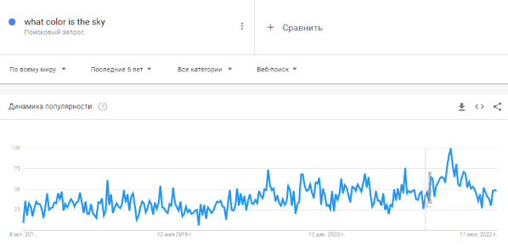
Рис. 1. По данным Google Trends (https://trends.google.com), за последние 5 лет (10.2018-2022) интерес к обсуждаемой теме ни разу не опускался до нуля. База выбрана из-за наиболее широкого охвата пользователей.

Нами была предложена обобщенная модель небесного цветовосприятия, проведены её сведение методом приближений к математическому упрощению и его анализ, что позволило нам доказательно обосновать цвет неба.

Материалы, методы, обсуждение
Модель цветовосприятия неба (рис. 2). В ядрах звёзд происходит термоядерный синтез, при котором выделяется колоссальное количество энергии в виде тепла и света (1), которые излучаются в открытый космос. Малое количество светового потока (в большей степени от ближайшей звезды - Солнца) через огромные расстояния (2) доходит до верхних слоёв атмосферы Земли, где взаимодействует со всё уплотняющейся по мере продвижения к земной поверхности газовой фазой. Своё влияние вносят и примеси жидкой и твёрдой фаз на различных высотах. Происходит ряд оптических явлений – например, рассеяния Рэлея и Ми, эффект Тиндаля (3). На расстоянии ~1,5-2 м от земли свет попадает в зрачок человека, преломляется в хрусталике, проходит через несколько сред и фокусируется на сетчатке (4). Поглощение кванта света зрительным пигментом и изменение его конформации приводит к активации сложной электрохимической реакции, вследствие которой возникает нервный импульс, возбуждаются нейроны затылочной доли коры больших полушарий головного мозга (5), а затем и ассоциативные нейронные сети, которые связывают сформированное после обработки в сетях и анализа интенсивности ощущение цвета и слово-название (6), вложенное в память в процессе воспитания человека и придуманное в своей первоначальной форме как правило за много лет до его рождения, причём ещё более долгие годы эволюционного процесса до момента рождения слова привели к формированию и развитию всей анализаторной системы.

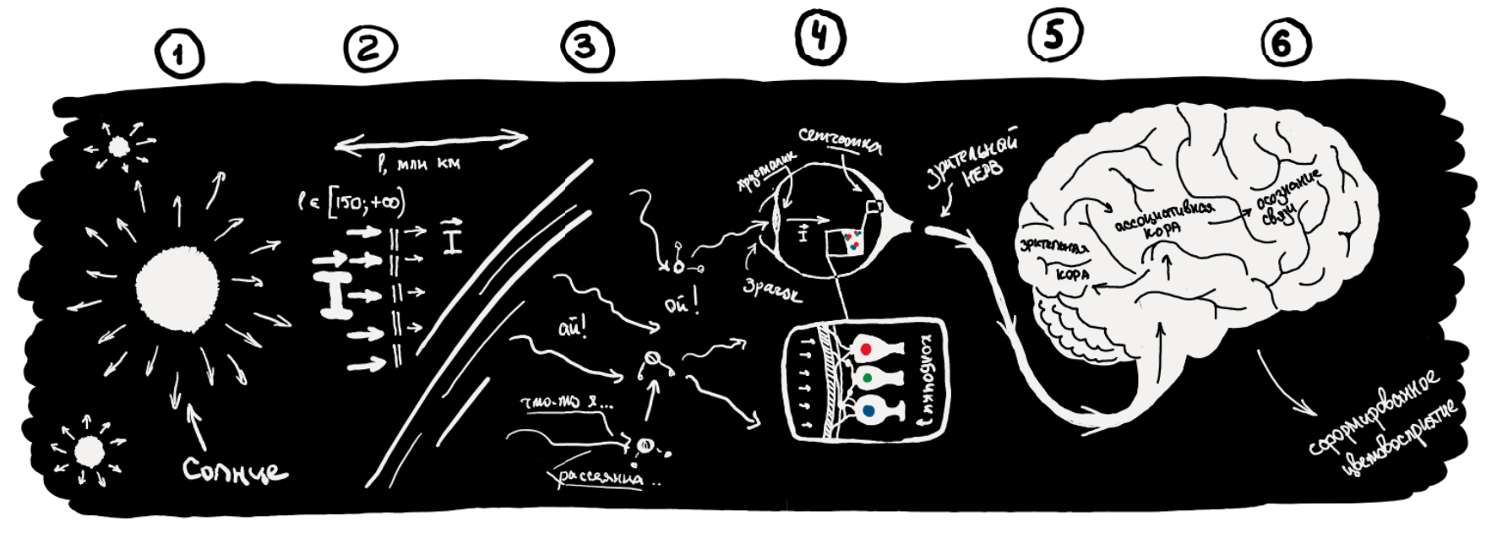
Рис. 2. Модель цветовосприятия неба

Система цветовосприятия человека сложна и трудно описывается математическими выкладками*. Для её анализа были выполнены следующие приближения, которые, как мы считаем, не слишком отдалили нас от сути вопроса.
Мы решили рассматривать часть схемы 3-4, так как в ней происходят наибольшие изменения, интересующие нас (а именно изменение соотношения длин волн, влияющих на формирование изображения) и она лучше всего поддаётся анализу, а остальные части либо уберём из рассмотрения, как части 1-2, посчитав их уже свершившимися в момент получения нами начальных данных, либо смоделируем компьютерными приближениями, как части 5-6.
Энергетическая облучённость поверхности земли E была рассчитана для каждой длины волны по данным Moon P., 1940 (рис. 3), которые представляют собой стандартизированную зависимость для инженерных расчётов и достаточно точны для нашего приближения.

Рис. 3. Облучённость поверхности земли E (Moon P., 1940)

Для упрощения рассматриваемой системы считаем, что внутри неё воздух чистый и равномерно прогретый, погода ясная, безветренная, вектор центральная ямка-зрачок направлен по нормали вверх, в небо, в поле зрения не попадает ни Солнце, ни ещё какой-либо засвечивающий объект, зрительный пигмент полностью регенерирован, торможения передачи импульса не происходит, отсутствуют какие-либо дефекты оптической системы глаза и она не вносит искажений в световой поток, попадающий на сетчатку*, влияние озона учтено вводными данными, как и изменяющийся коэффициент экстинции атмосферы, а из оптических эффектов присутствует только рассеяние Рэлея, упругое рассеяние света, которое вместе с мутностью воздука и оптической плотностью озонового экрана отмечают как наиболее сильно вносящее вклад в изменение светового потока (Mecherikunnel A. T. and Richmond J., 1980).
В дальнейшем мы оперируем отношениями, поэтому пренебрегаем некоторыми константами и равными в нашем приближенном случае коэффициентами. Поэтому для учета влияния рэлеевского рассеяния необходимо отметить лишь то, что изменение мощности светового потока пропорционально длине волны в минус четвёртой степени (облученность рассеяния E_{P} нашли, разделив облучённость поверхности земли E на длину волны в четвёртой степени λ⁴). Нормализация данных помогла оценить дольное распределение мощностей длин волн (рис. 4). Очевидно, что для коротких волн уровень рассеяния выше по сравнению с уровнем рассеяния длинных волн.

Рис. 4. Облученность поверхности с учетом рассеяния Рэлея nE_{P}

Воспринимаемый цвет зависит от относительной силы сигналов трех зрительных рецепторов, каждый из которых имеет собственное распределение интенсивности реакции на определённой длине волны. В рассматриваемом приближении в глаз попадает только световой поток после рассеяния (облучённость глаза - E_{Р}). Стандартные реакции чувствительных к свету фоторецепторов человека – трёх типов колбочек - было получено из данных Dartnall H. J. A et al., 1983 (рис. 5), после с его помощью было построено распределение возбуждения рецепторов глаза человека при взгляде в небо как произведение доли светового потока (nE_{P}) и доли реакции рецептора на локальное возбуждение для каждой длины волны (рис. 6).

Рис. 5. Возбуждение колбочек трёх типов (шкала ординат – доля возбуждения фоторецептора при возбуждении определённой длиной волны)

Рис. 6. Распределение реакции фоторецепторов при взгляде в небо

Модельное изображение формируется по пику возбуждения рецептора – эти пики составили 0,63, 0,75 и 0,89 для «красных», «зелёных» и «синих» колбочек соответственно. Некоторую погрешность вносят и нерассматримые из-за отсутствия данных части видимого спектра, однако их дольная реакция столь мала, что мы считаем её незначительной.
Диаграмма цветовых кодов RGB аддитивна и устроена как модель человеческого глаза с тремя типами колбочек, вклад каждой из которых в цветопередачу выражается одним из 256 натуральных чисел от 0 до 255. Мы учли вклад каждой колбочки в формирование цвета, умножив пиковое значение возбуждения каждого из фоторецепторов (долю от его максимально возможной реакции при взгляде на небо) на последнее из возможных принимаемых значений по RGB модели и получили соотношение влияния красных, зелёных и синих колбочек 161:190:227, что соответствует коду RGB 161,190,227 и HEX #a1bee3.
Из-за континуумальности цветовых значений тривиальное название дано не каждому из цветов, но некоторому условному диапазону в окрестности конкретного отображения по цветовому коду. Так как полученный цвет комплексный, ему не нашлось места в монохроматичном спектре, поделённом условно по длинам волн видимого диапазона на 6 стандартных цветов, знакомых нам как цвета радуги. Поэтому для поиска названия мы использовали определитель цвета (рис. 7).

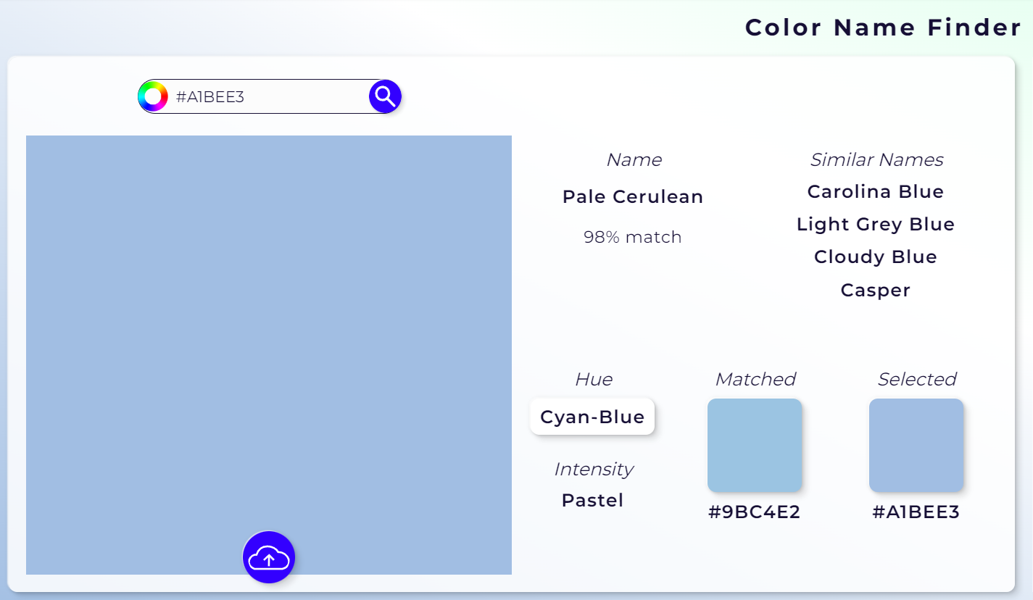
Рис. 7. Бледно-лазурный, оттенок в палитре циан - синий. По данным https://colors.artyclick.com/color-name-finder/.

Выводы
Была предложена обобщенная модель небесного цветовосприятия, проведены её сведение методом приближений к математическому упрощению и его анализ, в котором было показано, что цвет неба – бледно-лазурный, в некотором приближении голубой.
Автором, в чьём CV помимо единичных случаев определения оптической плотности среды нельзя найти связи с оптикой, был получен инересный опыт физико-математического моделирования с большим количеством приближений, а также им же упрочена уверенность в том, что задумчиво смотрящим в небо глазам иногда можно доверять.

Источники
Dartnall H. J. A., Bowmaker J. K., Mollon J. D. Human visual pigments: microspectrophotometric results from the eyes of seven persons //Proceedings of the Royal society of London. Series B. Biological sciences. – 1983. – Т. 220. – №. 1218. – С. 115-130.
Mecherikunnel A. T., Richmond J. Spectral distribution of solar radiation. – 1980. – №. NASA-TM-82021.
Moon P. Proposed standard solar-radiation curves for engineering use //Journal of the Franklin Institute. – 1940. – Т. 230. – №. 5. – С. 583-617.
https://trends.google.com
https://colors.artyclick.com/color-name-finder/

Комментарий
// * - Это отражение внутренней диллемы многих учёных. С одной стороны, мир прекрасен в сложности своих внутренних взаимодействий, с другой – как хотелось бы, чтобы наши модели описывали его достаточно точно, чтобы он был хоть несколько проще и поддавался анализу и уравнениям…

Материалы и основы расчётов, приведённые в статье, расположены в Приложении. При желании Вы сможете самостоятельно или с помощью инструкций, расположенных выше, пройти по тому же полному трудностей пути, по которому прошли мы в ходе выполнения данной работы, и доказать самому себе или окружающим, что небо действительно голубое.

Или нет?

Приложение
Таблица 1. Исходные данные, приведённые в удобный для расчётов вид.
 |  |  | Рэлеевское рассеяние
 | (P. Moon, 1980) |  |  |  | (HJA Dartnall et al, 1983)
h, нм | Gx,  Вт . м^{-2 .} мкм⁻¹ | E, Вт . м⁻² | E ~ h⁻⁴, Вт . м⁻² | E~h⁻⁴, Вт. м⁻² | красные колбочки | зелёные колбочки | синие колбочки
370 | 279 | 103,2 | 5508 | 0,496 |  |  | 0,593
380 | 336 | 127,7 | 6123 | 0,552 |  |  | 0,652
390 | 397 | 154,8 | 6693 | 0,603 |  |  | 0,744
400 | 470 | 188 | 7344 | 0,662 | 0,434 | 0,397 | 0,878
410 | 672 | 275,5 | 9750 | 0,879 | 0,419 | 0,387 | 0,972
420 | 733 | 307,9 | 9894 | 0,892 | 0,402 | 0,382 | 0,998
430 | 787 | 338,4 | 9898 | 0,892 | 0,383 | 0,379 | 0,957
440 | 911 | 400,8 | 10694 | 0,964 | 0,377 | 0,396 | 0,854
450 | 1006 | 452,7 | 11040 | 0,995 | 0,363 | 0,429 | 0,695
460 | 1080 | 496,8 | 11096 | 1 | 0,38 | 0,481 | 0,505
470 | 1138 | 534,9 | 10961 | 0,988 | 0,41 | 0,555 | 0,355
480 | 1183 | 567,8 | 10697 | 0,964 | 0,461 | 0,637 | 0,248
490 | 1210 | 592,9 | 10285 | 0,927 | 0,521 | 0,731 | 0,159
500 | 1215 | 607,5 | 9720 | 0,876 | 0,594 | 0,823 | 0,106
510 | 1206 | 615,1 | 9092 | 0,819 | 0,67 | 0,904 | 0,053
520 | 1199 | 623,5 | 8527 | 0,769 | 0,757 | 0,969 | 0,03
530 | 1188 | 629,6 | 7980 | 0,719 | 0,844 | 0,999
540 | 1198 | 646,9 | 7608 | 0,686 | 0,922 | 0,986
550 | 1190 | 654,5 | 7153 | 0,645 | 0,979 | 0,924
560 | 1182 | 661,9 | 6731 | 0,607 | 0,999 | 0,826
570 | 1178 | 671,5 | 6361 | 0,573 | 0,977 | 0,702
580 | 1168 | 677,4 | 5986 | 0,54 | 0,914 | 0,56
590 | 1161 | 685 | 5653 | 0,509 | 0,822 | 0,427
600 | 1167 | 700,2 | 5403 | 0,487 | 0,709 | 0,317
610 | 1168 | 712,5 | 5146 | 0,464 | 0,589 | 0,232
620 | 1165 | 722,3 | 4888 | 0,441 | 0,449 | 0,155
630 | 1176 | 740,9 | 4703 | 0,424 | 0,318 | 0,112
640 | 1175 | 752 | 4482 | 0,404 | 0,214 | 0,075
650 | 1173 | 762,5 | 4271 | 0,385 | 0,127
 | Данные P. Moon, 1980 | Пересчет в облученность (*h) | Подсчет влияния Рэлеевского рассеяния (пропорц. h⁻⁴), нормализация |  | Данные HJA Dartnall et al, 1983

Таблица 2. Рассчитанные значения.
Относительный вклад (колб*Norm)
красные колбочки |  | зелёные колбочки |  | синие колбочки
 |  |  |  | 0,29
 |  |  |  | 0,36
 |  |  |  | 0,45
0,29 |  | 0,26 |  | 0,58
0,37 |  | 0,34 |  | 0,85
0,36 |  | 0,34 |  | 0,89
0,34 |  | 0,34 |  | 0,85
0,36 |  | 0,38 |  | 0,82
0,36 |  | 0,43 |  | 0,69
0,38 |  | 0,48 |  | 0,51
0,41 |  | 0,55 |  | 0,35
0,44 |  | 0,61 |  | 0,24
0,48 |  | 0,68 |  | 0,15
0,52 |  | 0,72 |  | 0,09
0,55 |  | 0,74 |  | 0,04
0,58 |  | 0,75 |  | 0,02
0,61 |  | 0,72
0,63 |  | 0,68
0,63 |  | 0,60
0,61 |  | 0,50
0,56 |  | 0,40
0,49 |  | 0,30
0,42 |  | 0,22
0,35 |  | 0,15
0,27 |  | 0,11
0,20 |  | 0,07
0,13 |  | 0,05
0,09 |  | 0,03
0,05
Подсчёт возбуждения колбочек (Norm E * реакция колбочки)
0,63 | 0,75 |  | 0,89 |  | ← Пиковое значение
161 | 190 |  | 227 |  | ← Оценка вклада каждого из цветов модели RGB (пик*255)
R | G |  | B

